**搭建安全的Web**

1. **安装httpd软件**



1. **搭建基于域名的虚拟Web主机**



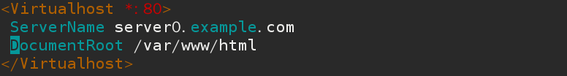



**客户端验证**

1. **部署网站证书（营业执照）**

**切换路径！**

1. **部署网站根证书（公安局信息）**

**路径！**





**查看**

1. **部署私钥用于解密**



**切换路径！**



1. **安装支持https软件**



1. **修改配置文件**



///////////////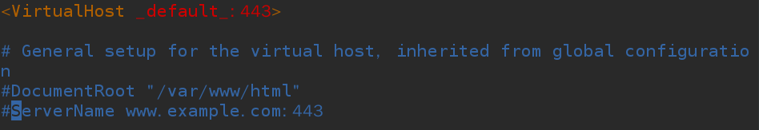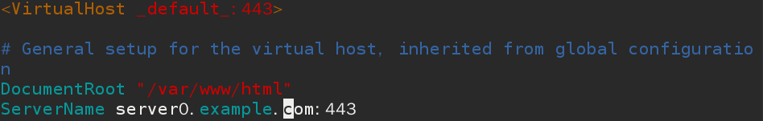///////////////////////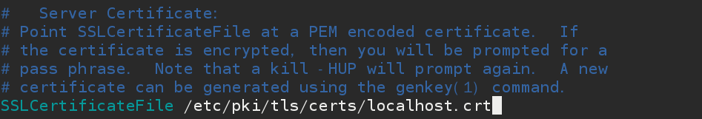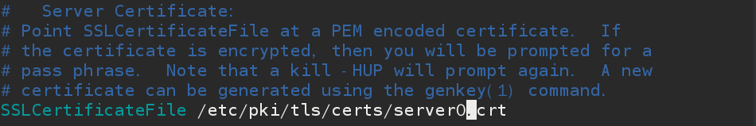//////////////////////////////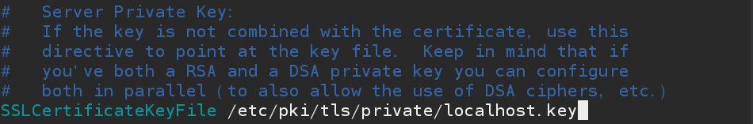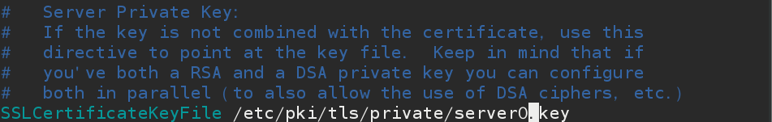///////////////////////////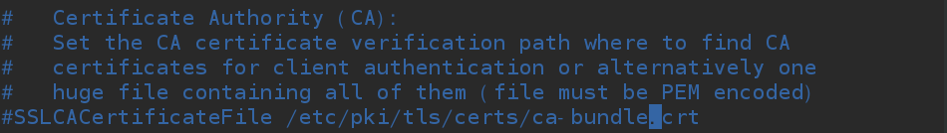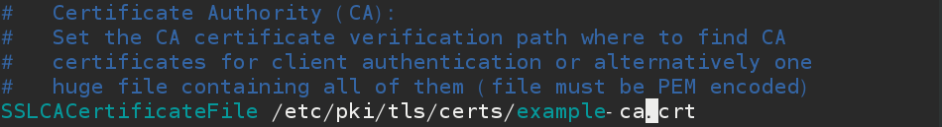

**去掉前面的#**

**指定根证书**

**指定私钥文件**

**指定网站证书**

**8.重启httpd服务**

**客户端验证**

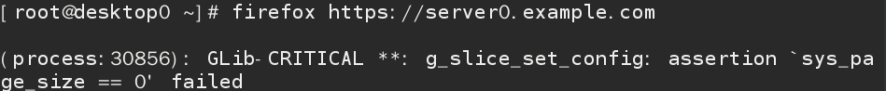

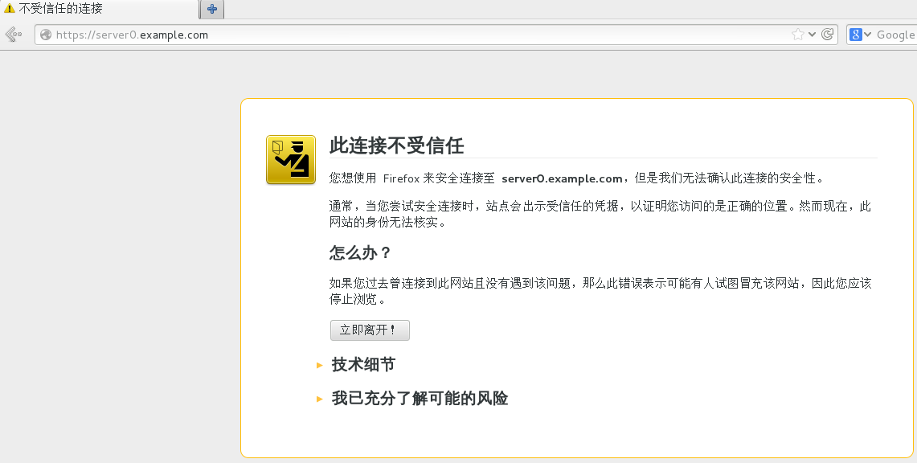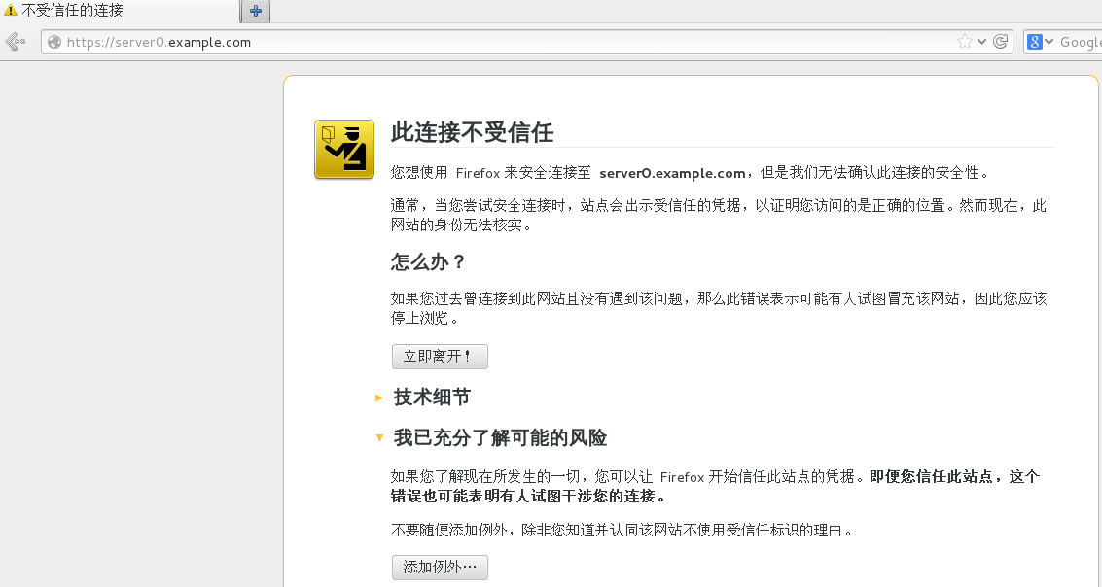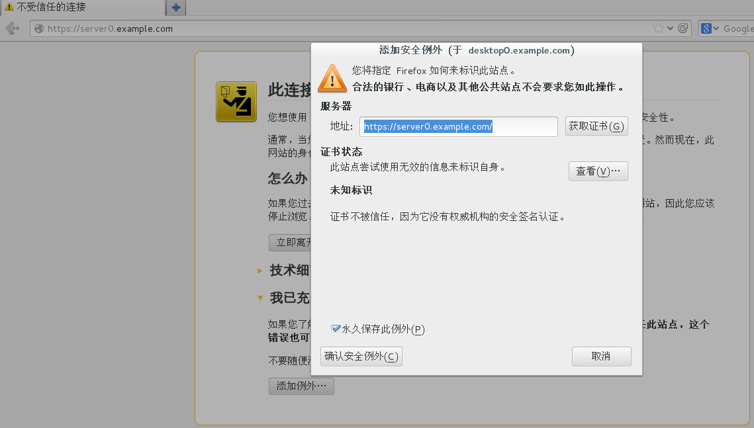

**邮件系统**

**用户发邮件的协议：smtp 端口 25**

**用户收邮件的协议：pop3 端口 110 imap 端口 143**

1. **安装postfix软件包，提供发邮件功能**



1. **修改配置文件**

**补充：vim 末行模式 输入 ：set nu 可以给每一行加上行号**

///////////////



/////////////////////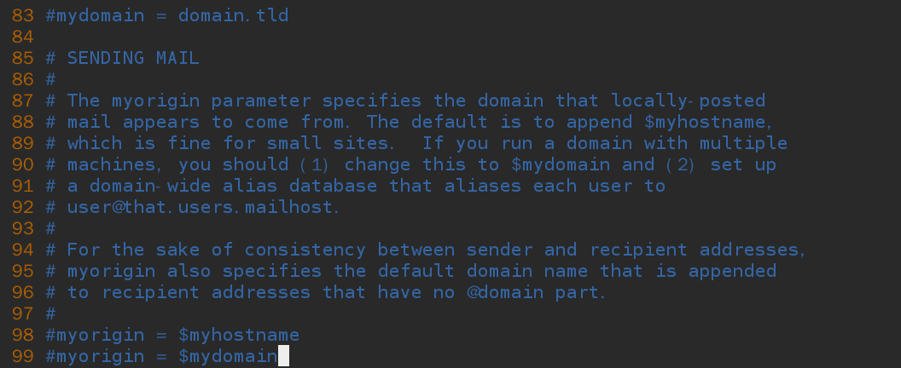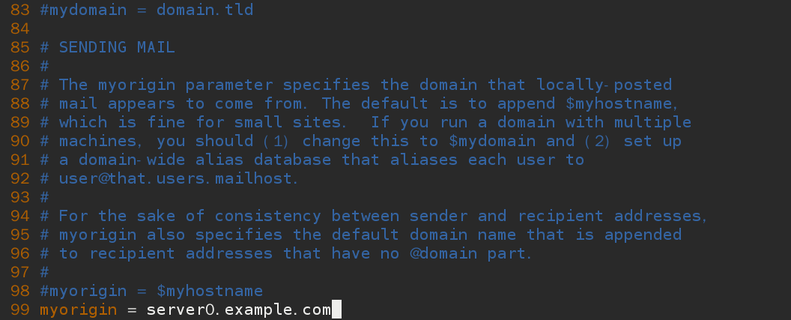/////////////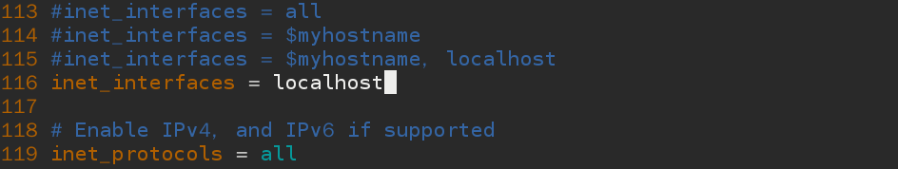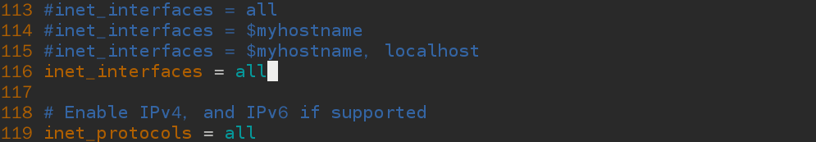//////////////////////

**默认补全域名后缀**

**判断为本域邮件**

**本地所有网络接口均支持**

1. **重启服务**



1. **测试**



